**TRƯỜNG TIỂU HỌC LÊ VĂN TÁM**

Tên: …………………………………… lớp 3/……

**PHIẾU BÀI TẬP (TUẦN 3)**

**MÔN TỰ NHIÊN VÀ XÃ HỘI**

**Bài 3: BỆNH LAO PHỔI**

Việc cần làm:

Học sinh quan sát hình ảnh và nội dung trong bài. Phụ huynh giúp các em thực hiện thở không khí trong lành, ăn đủ chất để phòng bệnh lao phổi đồng thời nêu được nguyên nhân gây bệnh và tác hại của bệnh lao phối.

**Câu hỏi tìm hiểu bài:**

**Câu 1 Đánh dấu x vào trước câu trả lời đúng.**

*a) Nguyên nhân nào dưới đây dẫn đến bệnh lao phổi?*

    Do bị nhiễm lạnh

    Do một loại vi khuẩn gây ra

    Do biến chứng của các bệnh truyền nhiễm (cúm, sởi, …. )

    Do nhiễm trùng đường hô hấp.

*b) Bệnh lao phổi có thể lây từ người bệnh sang người lành bằng con đường nào?*

    Đường hô hấp

    Đường tiêu hóa

    Đường máu

**Câu 2 Viết chữ Đ vào trước câu trả lời đúng, chữ S vào trước câu trả lời sai.**

*a) Vi khuẩn lao có thể tấn công và gây bệnh đối với những người nào?*

    Người khỏe mạnh có sức đề kháng cao

    Người ốm yếu có sức đề kháng kém.

    Người ăn uống thiếu thốn, làm việc quá sức.

   Người hút thuốc lá hoặc người thường xuyên hít phải khói thuốc lá.

*b) Người mắc bệnh lao thường có những biểu hiện gì?*

    Ho (có thể ho ra máu)

    Sốt nhẹ vào buổi chiều.

    Ăn thấy ngon miệng

    Đau bụng

    Người gầy đi

    Ăn thấy không ngon

**Câu 3):** **Viết chữ N (nên làm) vào dưới các hình thể hiện việc nên làm , chữ K (không nên làm) vào thể hiện việc không nên làm để phòng bệnh lao phổi**

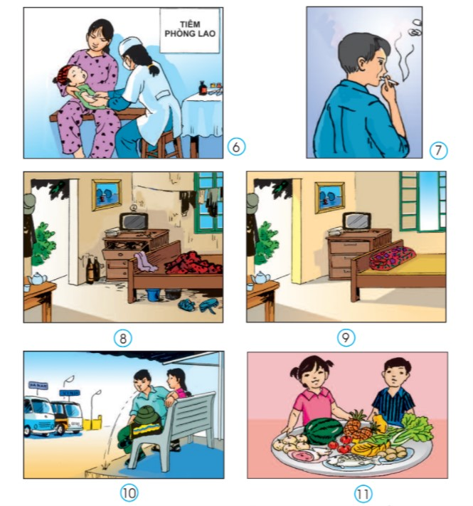

**Dặn dò:**

**-** Em xem lại bài “Bệnh lao phổi” SGK/12,13.

- Nhờ ba mẹ kiểm tra phần làm bài trên Phiếu ôn tập hoặc chụp hình gửi qua Zalo cô giáo kiểm tra cho các em.

- Các em nhớ lưu lại các phiếu luyện tập mỗi ngày vào bìa nút nhé!

- Xem trước bài “Máu và cơ quan tuần hoàn” SGK/ 14,15.